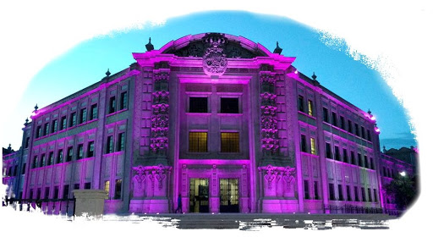

INSTITUTO TECNOLOGICO DE SALTILLO

CONMUTACION Y ENRUTAMIENTO DE REDES

PRACTICA 1

EIGRP, DHCP

UNIDAD 1

ING SERGIO ARTURO MENDOZA MORALES

INTEGRANTES DEL EQUIPO:

Mayra Esmeralda Castillo Montenegro

Patricia Fernanda Castellanos Ruiz

Francisco Xavier Sánchez Castillo

Joel Alonso Cárcamo Jaramillo

Carlos Alberto Leza Hernández

**DESARROLLO DE LA PRACTICA**

**Nombre:** Enrutamiento EIGRP y Configuración del DHCP

**Objetivo:** Configuracion del Protocolo de enrutamiento EIGRP y establecimiento de un servicio de DHCP en un Router para que asigne ip´s a los equipos conectados a las LAN 2 Y LAN 3,

**Material Utilizado:** PuTTy, 4 Laptop´s, 3 Switch Cisco 2811, 3 Router Cisco 1841, 3 Cables USB, RS32 (consola), 7 cables UTP,

**Comandos Utilizados:** enable, configure terminal, interface, ip address, router EIGRP #AS, network LAN + Wildcard, no auto-autosummary, passive-interface, ip dhcp excluded, ip dhcp pool lan3, ip helper-address,

**Que se está configurando:** 3 Switch Cisco 2811, 3 Router Cisco 1841

En estos comandos se configura el router que tendrá el servicio de DHCP primero excluyendo las ip necesarias y después creando las dos pools necesarias para las lan 2 y 3.  
Despues se configura el ruteo mediante eigrp con las redes 200.100.50.0 y 172.68.0.0

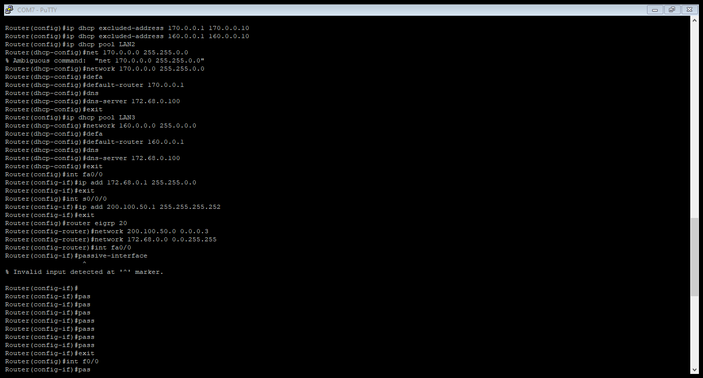

Aquí se muestran la tabla de enrutamiento

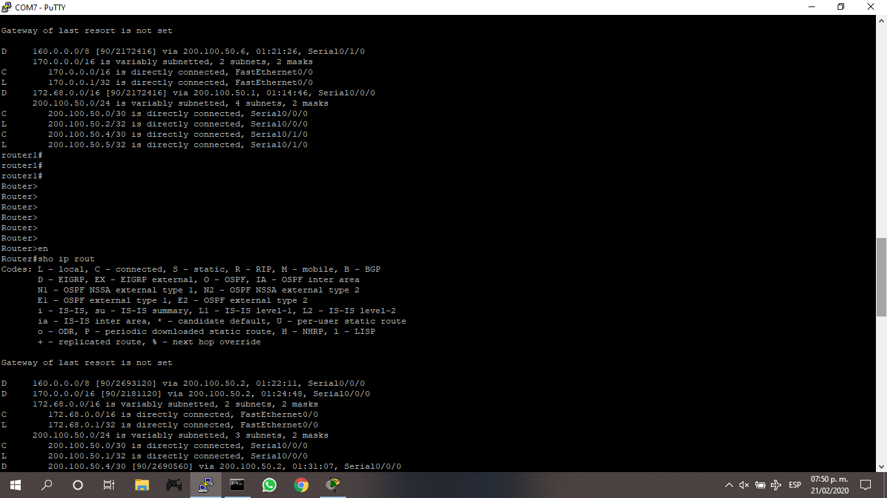

Aquí se muestra el funcionamiento del servidor dhcp

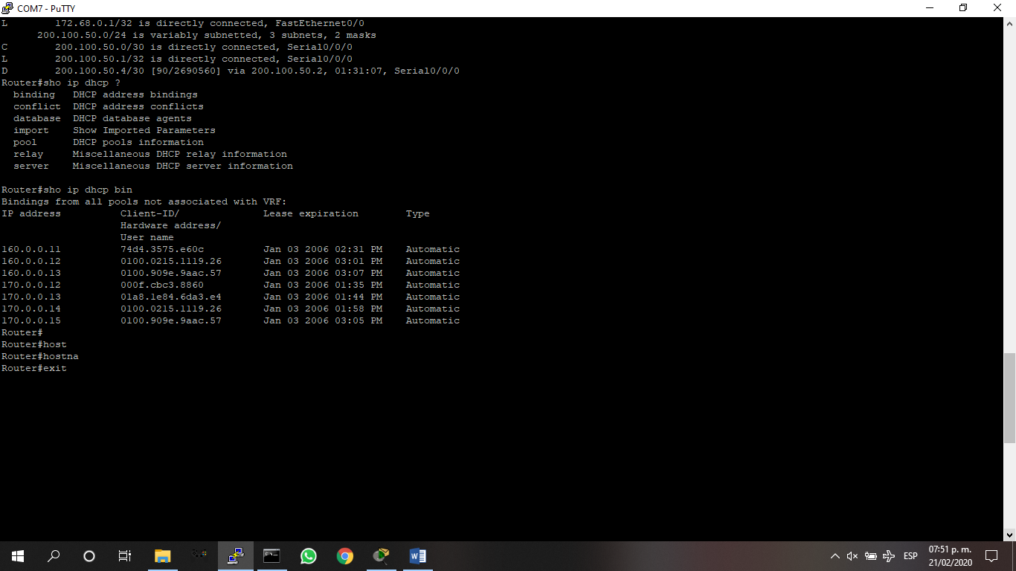

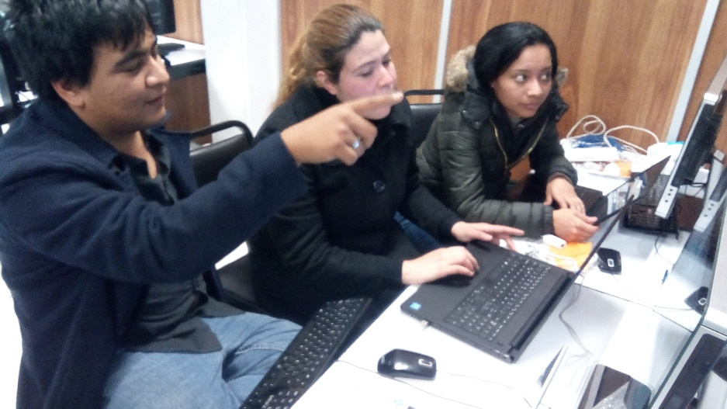EVIDENCIAS:

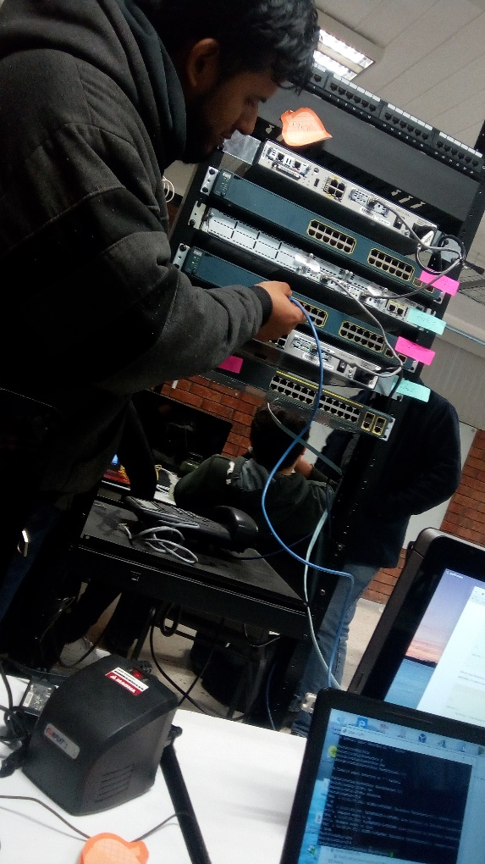

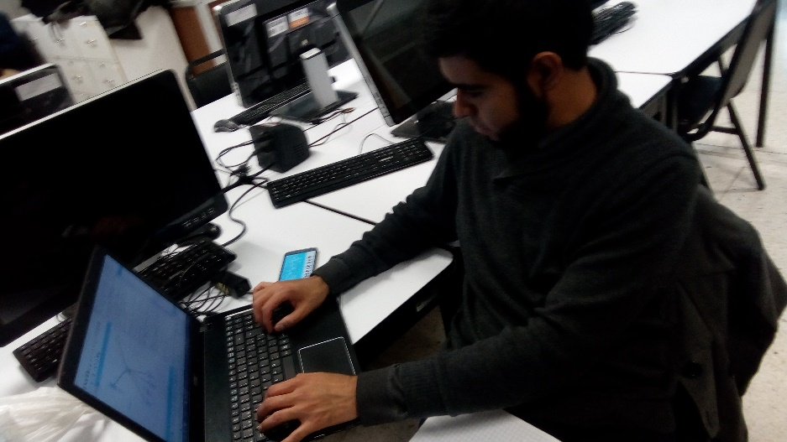

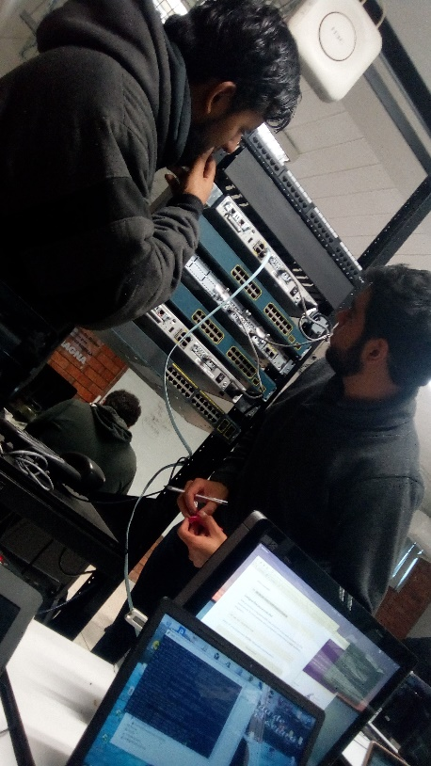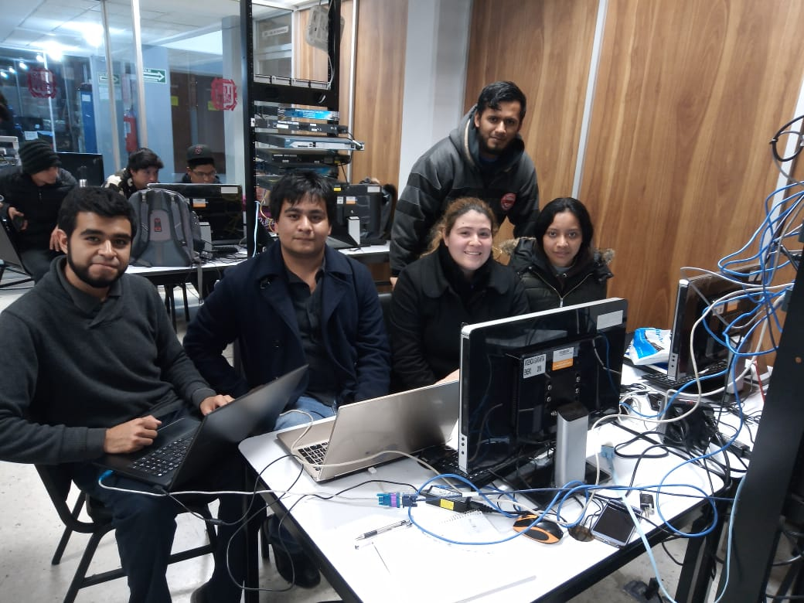

CONCLUSIONES INDIVIDUALES DEL EQUIPO:

**Carlos Leza:** En esta practica aprendí a configurar paso a paso el protocolo de enrutamiento EIGRP y establecer un servicio DHCP, se me dificulto un poco en la configuración del DHCP pero con la practica stán pude observar el funcionamiento del protocolo y del servicio DHCP.

**Mayra Castillo**: En el desarrollo de esta práctica aprendí a implementar el protocolo EIGRP y aprendí sus respectivos comandos para la configuración, este protocolo me parece sencillo ya que permite conocer dispositivos que son vecinos o stán conectados adyacentemente  
  
**Joel Alonso**: En esta práctica me sentí muy cómodo realizando la configuración del enrutamiento y el servicio de dhcp como pocas veces me he sentido en un tema de redes por lo que me siento realmente bien con el trabajo que hicimos a pesar del pequeño error de novato con el firewall, y en general el enrutamiento EIGRP se me hizo muy interesante y practico un tanto complicado por tener que recordar los valores de las formular pero es un detallito solamente.

**Patricia Castellanos:** En el proceso de la practica configure los switch en el putty y comencé haciendo la configuración en uno de los router implementando el protocolo eigrp , fue fácil poderlo hacer con los respectivos comandos ya que fueron los que estuvimos viendo a lo largo de la primera unidad en las practicas repasadas, tuvimos problemas en el proceso y al final de todo resulto ser que no habíamos desactivado el firewall y poner la computadora en modo avión solo por ese simple detallito.